# IRunes App - Упражнение

## Архитектура

Добавете нова папка във вече съществуващия проект IRunes.App.Кръстете папката – Data.

## Data папка

В папката Data създайте клас IRunesContext и наследете DbContext класа (не забравяйте да инсталирате EntityFrameworkCore)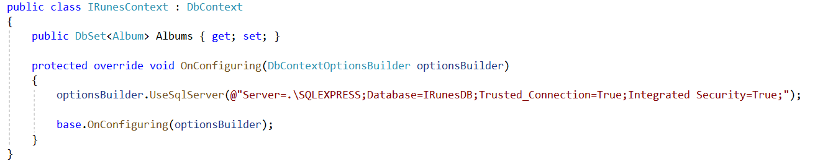

## Controller папка

http://localhost:8000

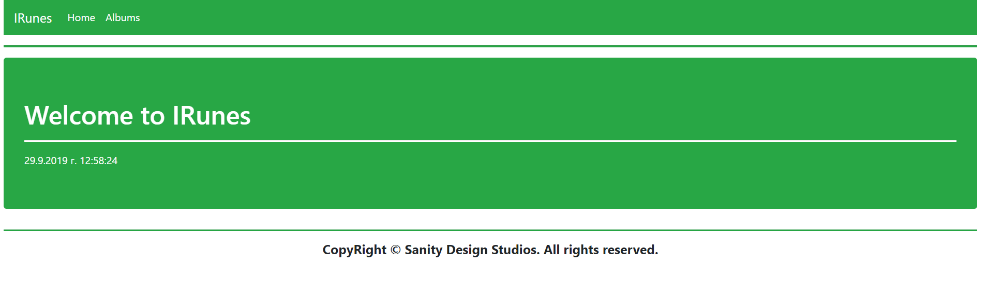

http://localhost:8000/Home/Index



http://localhost:8000/Albums/Create

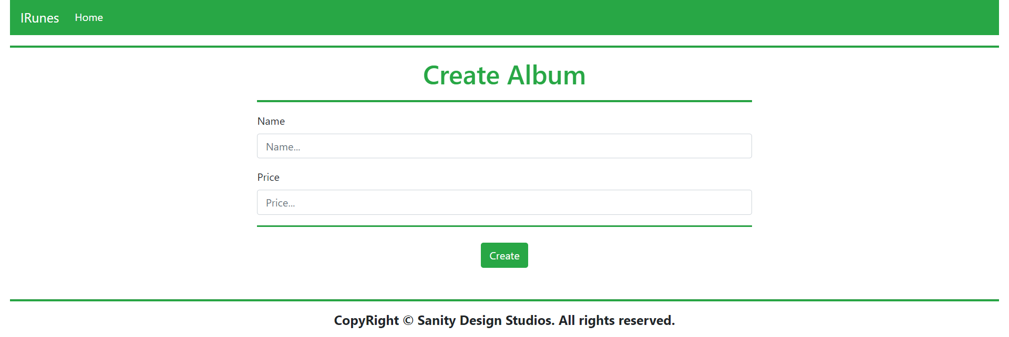

POST - http://localhost:8000/Albums/Create

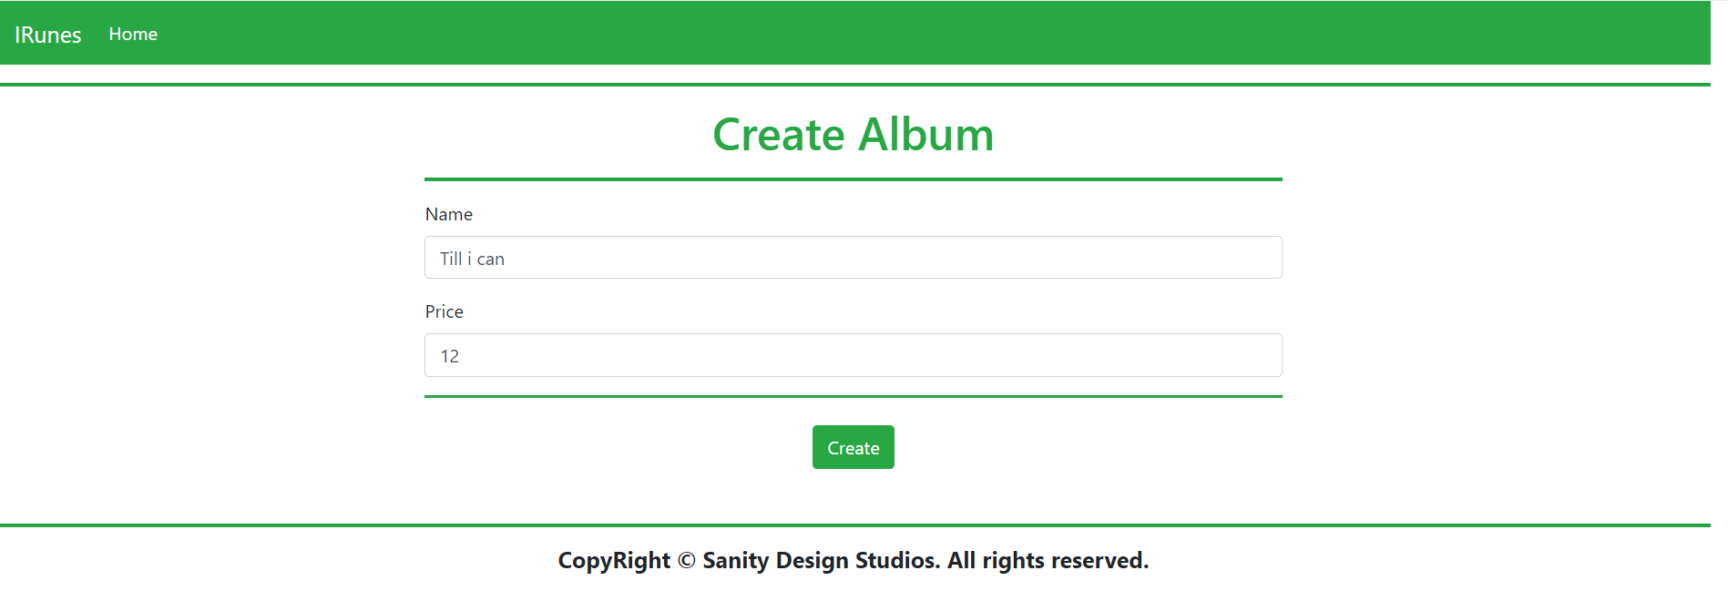

На **Index** страницата трябва да принтирате всички албуми, които са налични в базата

